
双流区名教师张志勇工作室
工作简报
（2019年6月）
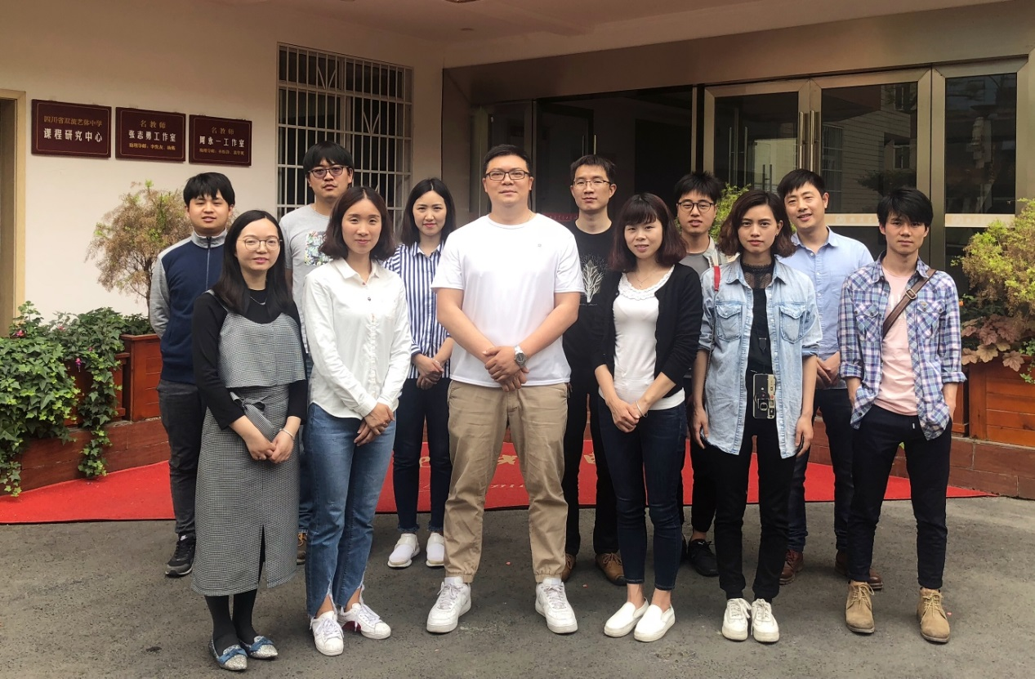

编辑部：张志勇工作室
负责人：张志勇
责任编辑：漆帅

编委：李发友 赵梓诚 李晓燕 王章玉 刘永宏 何 凤 夏江来 漆 帅 陈 意 杨君秀 李小燕

目录
双流区名教师张志勇工作室活动简讯1 2
勤学习 强素质 助力学子圆梦清华 2
双流区名教师张志勇工作室活动简讯2 7
强学习 更新观念 提升课堂效率 7
—瞿上讲堂之基于标准的教学评一致性 7
双流区名教师张志勇工作室活动简讯3 10
张志勇工作室5月30日活动简讯 10
双流区美术明日之星课堂大赛决赛 10
—专业技能与美术鉴赏共进步 10
张志勇工作室6月6日-8日活动简讯 14
（一） 为你打开一扇窗 14
（二） 行路万里 寻梦北京 22
教学设计论 25
第五课、美术鉴赏的方法 24
成果展示 28
（一）学生代表对游学的收获与感想 28
（二）教师个人读书笔记 《致教师》有感 30

一、活动掠影

双流区名教师张志勇工作室活动简讯1
勤学习 强素质 助力学子圆梦清华
—美术高考实战教学技能与教学体系解析之清华美院速写色彩培训
时 间：2019年5月28日
地 点： 双流艺体中学 美术五楼
参会人员：张志勇工作室全体学员 双流艺体中学全体美术教师
主讲人：裴建浩 张斌
在美术高考竞争日益激烈的形势下，优秀的专业教师团队是核心的竞争力之一，央清教师团队的建设更是培训工作的重中之重。为此，学校大力加强美术教师的培训工作，艺体处也通过各平台对教师进行有效的内训和外培，不断拓宽教师们的眼界，促进美术专业教师团队专业水平的稳步提升。2019年5月28日上午9:00 全国速写名师裴建浩，色彩名师张斌应邀到我校给全体美术老师进行了针对央美清华专业高考的教学示范和交流。
上午9:00 ，裴老师在美术楼五楼画室给大家示范的是一开的速写场景默化完整范画，他先示范再讲解，裴老师通过自己超强的绘画能力为我们呈现了一幅一群科研人员研发和制作机器人的画面，画面栩栩动人，生动自然。做完示范裴老师对速写场景的步骤和要求进行了详细的阐述，同时把速写的基本理论知识贯穿在画面中，给了老师们一个清晰的步骤梳理。示范完毕，老师们与胡老师进行了交流互动，交流活动于中午12：00结束。
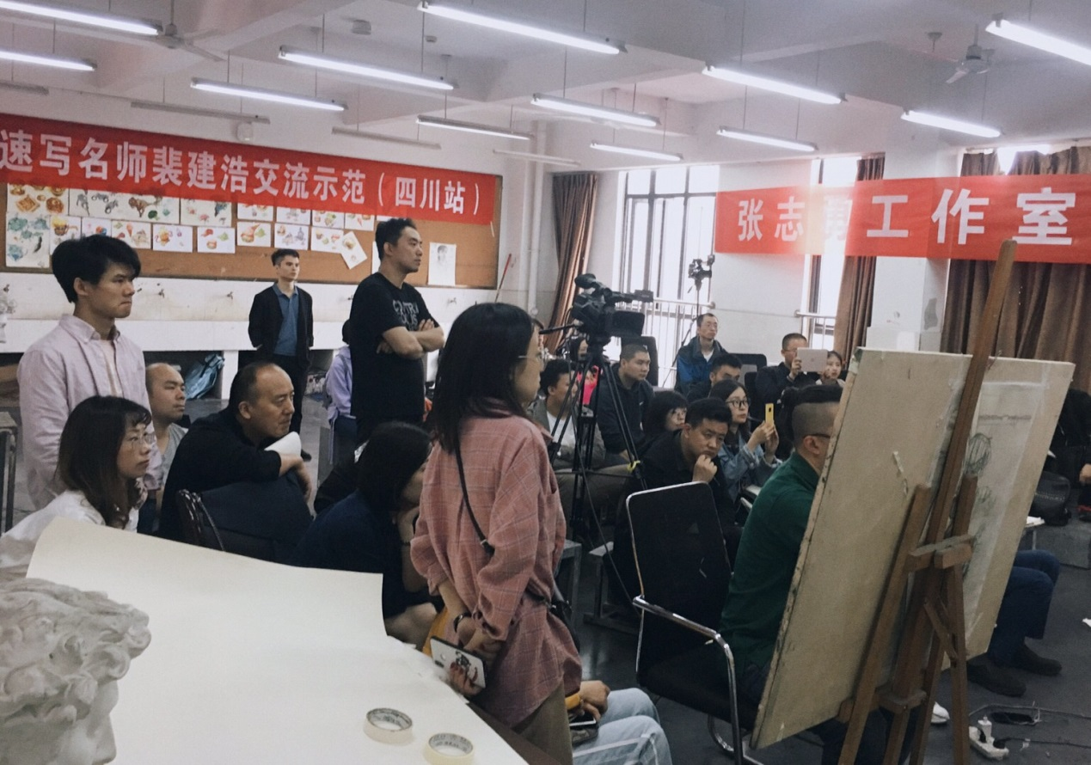
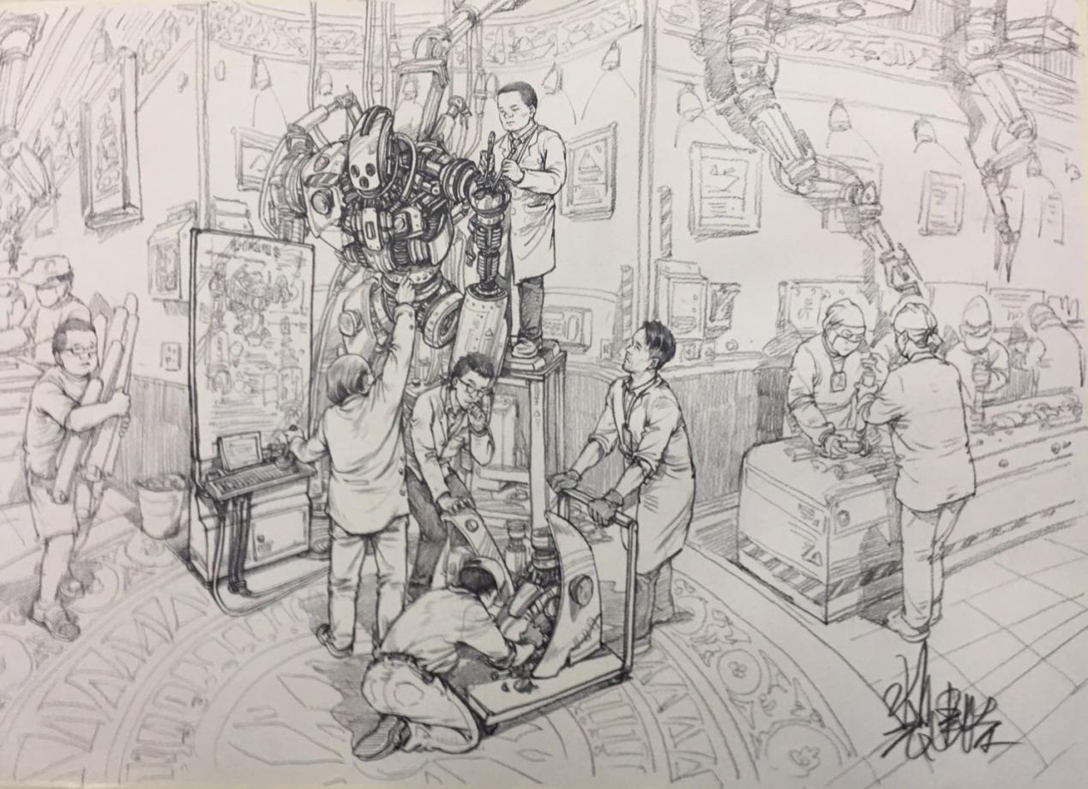
下午2:00至5：00，张斌老师在美术楼五楼画室给大家示范的是一开的色彩场景写生完整范画，张老师就色彩的基本关系中的冷暖、补色关系在范画过程中进行了针对性的讲解，对调色和对比的基本规律进行了细致的阐述，图文并茂，深入浅出。做完示范张老师还点评了优秀的清华学生试卷，老师们都很珍惜这次学习机会，认真的记着笔记，深深地沉醉其中。
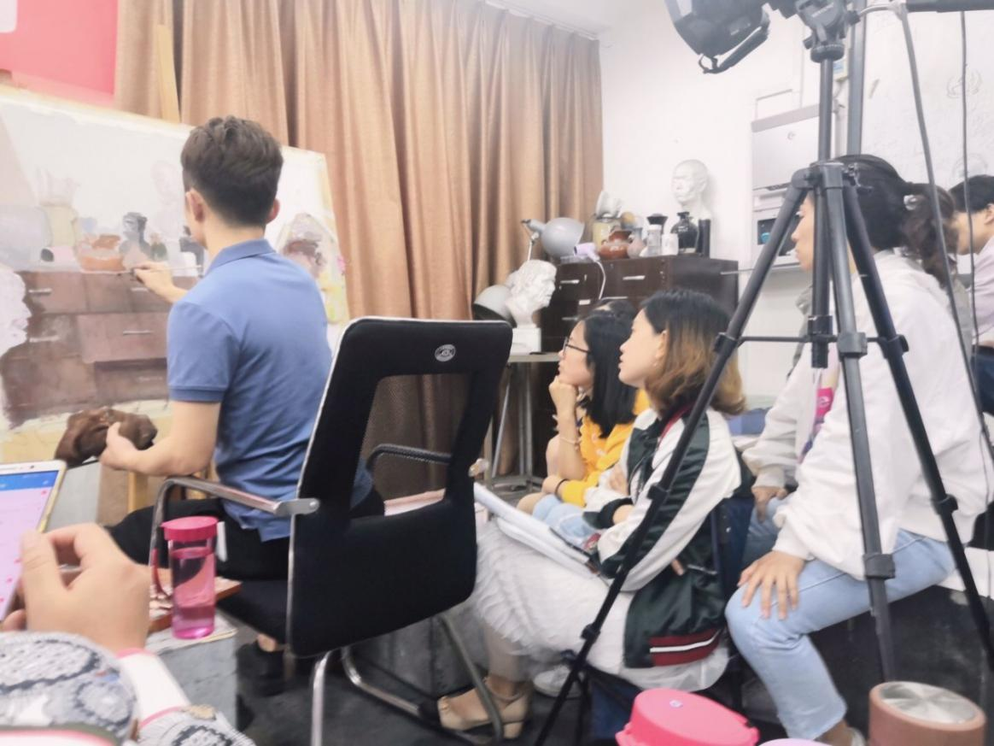
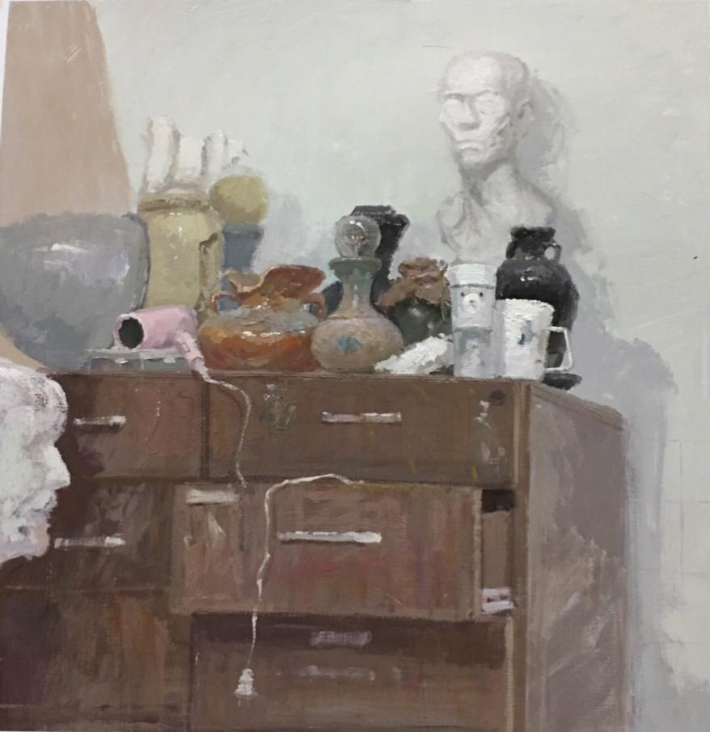
目前，高2020届美术专业刚进入色彩速写教学体系，裴老师、张老师的这次交流活动很及时也很有指导意义，这一天的交流，充实而愉快，老师们都很有收获。
这次学习让教师们领略到了名师的风采，开拓了视野，对清华美术学院的考试也有了更加深入的认识和了解，对今后的专业教学有更强的信心，相信老师们一定会在学校的关心和帮助下，不断学习，努力提升专业技能和教学水平，助力更多的学生圆梦清华等名校。

老师们很感谢学校提供的学习机会，也感谢裴老师，张老师老师的辛苦付出。作为一名美术专业教师，必须要去“专”艺术的修养、“专”专业技能、“专”教育教学能力、不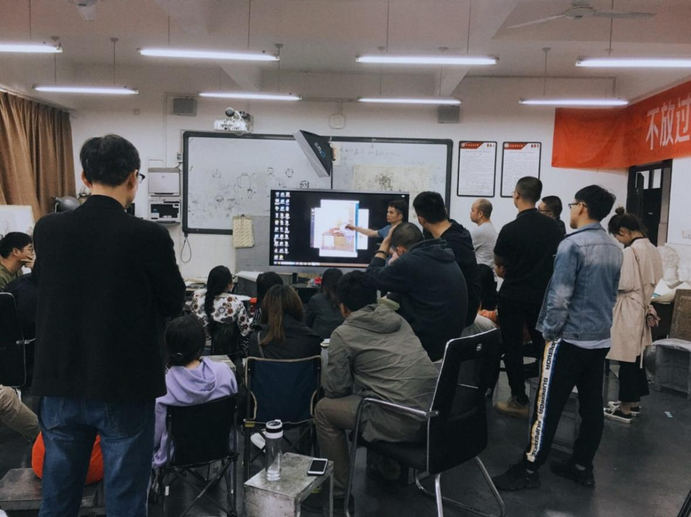断的学习和总结，才能肩负这神圣的使命、不辜负学校和家长的重托，为学校创省一贡献自己的一份力量。

双流区名教师张志勇工作室活动简讯2
强学习 更新观念 提升课堂效率
—瞿上讲堂之基于标准的教学评一致性 主讲人：周叶文
时 间：2019年5月29日上午9：30——12:00
地 点： 双流区棠湖小学
参会人员：各学校校长、双流区各工作室全体学员
2019年5月28日，为建设一支高素质的校长队伍和专业化教师队伍，为双流教育均衡化、现代化、信息化提供智力支持和人才保障，促进双流区域教育现代化示范区建设，双流教育局举办了“瞿上讲堂”第三十一次讲座，由华东师范大学课程与教学系主任课程与教学研究所副所长周文叶副教授给全区的名校、名教师、名班主任工作室成员、双流区校级储备干部成员等举行了一场别开生面的讲座。
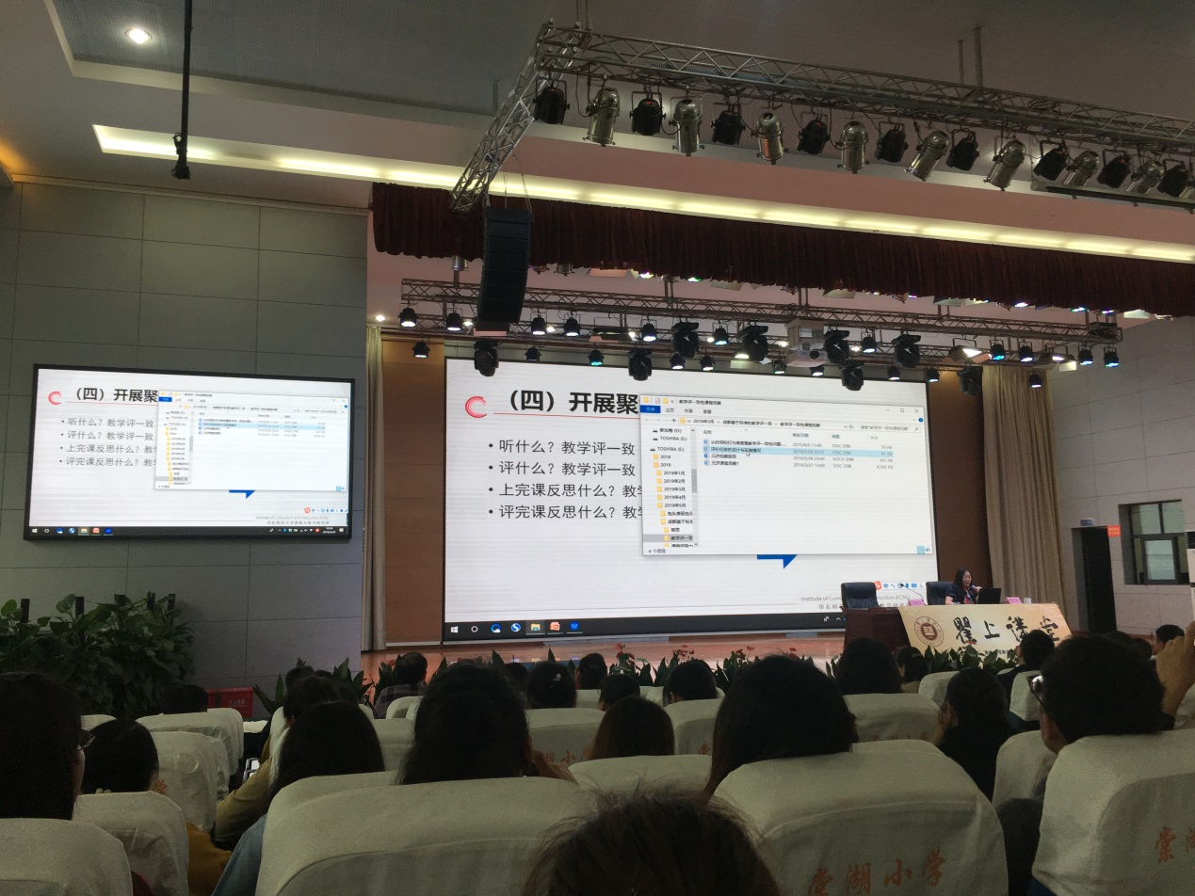
周教授首先明确了学习目标和评价任务。何为学习目标：一、了解基于标准的教学评一致性的内涵与特征，反思自己的教学经验，给予理解，基于标准的教学评一致性的重要意义。二、知道实施基于标准的教学评估一致性的四条关键路径，理解它们的构成要素及关系，掌握至少三种一致性评价上的关键技术。三、基于系统思维来定位、分解、续写目标，理解评价任务，对达成目标的重要性能设计与目标相匹配的评价任务。何为评价任务：一、反思自己的教学经验，至少描述一个自己在教学实践中的例子，阐明自己在教学评一致性所做的努力，说出其对目标达成的作用。二、说出实施基于标准的教学评一致性的四条路径，选择一条，画出其实现教学评一致性的路线图。三、选择本周您的某个的教学内容，设计一个融入教学的评价任务。

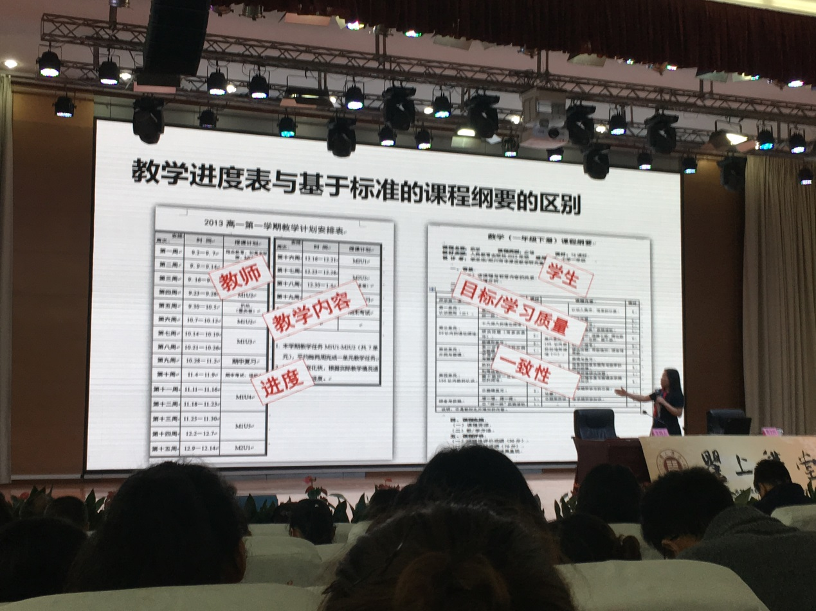
接下来，周教授再具体地阐释教学评一致性及基于标准的教学评一致的实施途径。教学评一致性：一、目标源于课程标准。二、评价任务设计先于教学过程设计（逆向设计）。三、全程指向学生学会了什么的质量。四、教师关注从课堂到课程，从教什么到学会什么。具体实施途径：一、研制基于标准的课程纲要设计。二、基于标准的教学方案，实施教学评一致的课堂。三、展开聚焦教学平移至的精品课。如何研制基于标准的学期课程纲要：一、课程目标。 本学期关键学习结果，核心素养在本学期本门课程的表现。二、课程评价、表现性评价及其他评价如何实施，结果如何呈现。三 、课程内容。根据目标与学生经验，选择与组织内容,分享课程纲要。四、课程实施，学习方式的多样性，任务情景化，指向目标化。
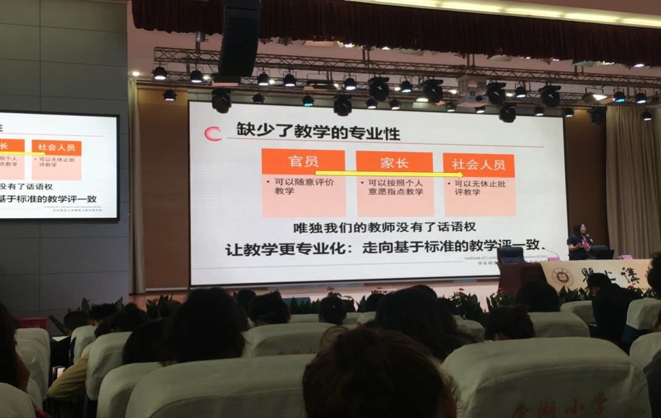
本次讲座，周教授深入浅出地阐释了教学评一致性这一教学理念。通过今天的讲座，我们明白了如何去实施教学评一致的课堂：首先作为一名一线教师，我们每个教师都是质量监测员，既要学会教学，更要学会评价。其次，教师在课堂中收集学生的表现信息，在与目标的比对中进行反馈，对进行下一步教学有极大的帮助。课堂评价就像GPS指引着教育，收集学生表现信息，学会了收集信息的方式巡视、板眼、展示，问答收集信息的对象以及信息内容。这次讲座，让我们认识到，教教什么，学学什么，评评什么，能更好地指到我们今后的教育教学工作，提高课堂的实效性。

双流区名教师张志勇工作室活动简讯3
张志勇工作室5月30日活动简讯

双流区美术明日之星课堂大赛决赛
—专业技能与美术鉴赏共进步

时 间：2019年5月30日上午9：30——下午4:00
地 点： 双流艺体中学AI教室
指导专家：文峰、辜敏、文旭东
参会人员：张志勇工作室全体学员+双流区赛课美术教师
主持人 ：张志勇

为了打造一支优秀的专业教师团队，在美术高考之外的鉴赏课环节取得进步，让老师全面发展，艺体处申请双流区美术明日之星课堂大赛决赛在我校举行。
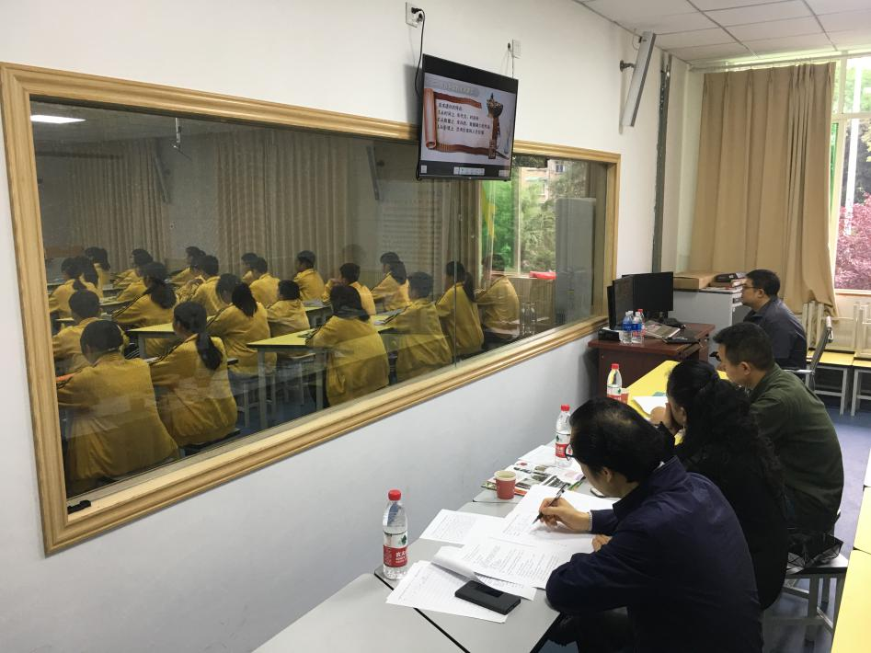
1.东升二中 教师：王诗幻 教学对象：初二
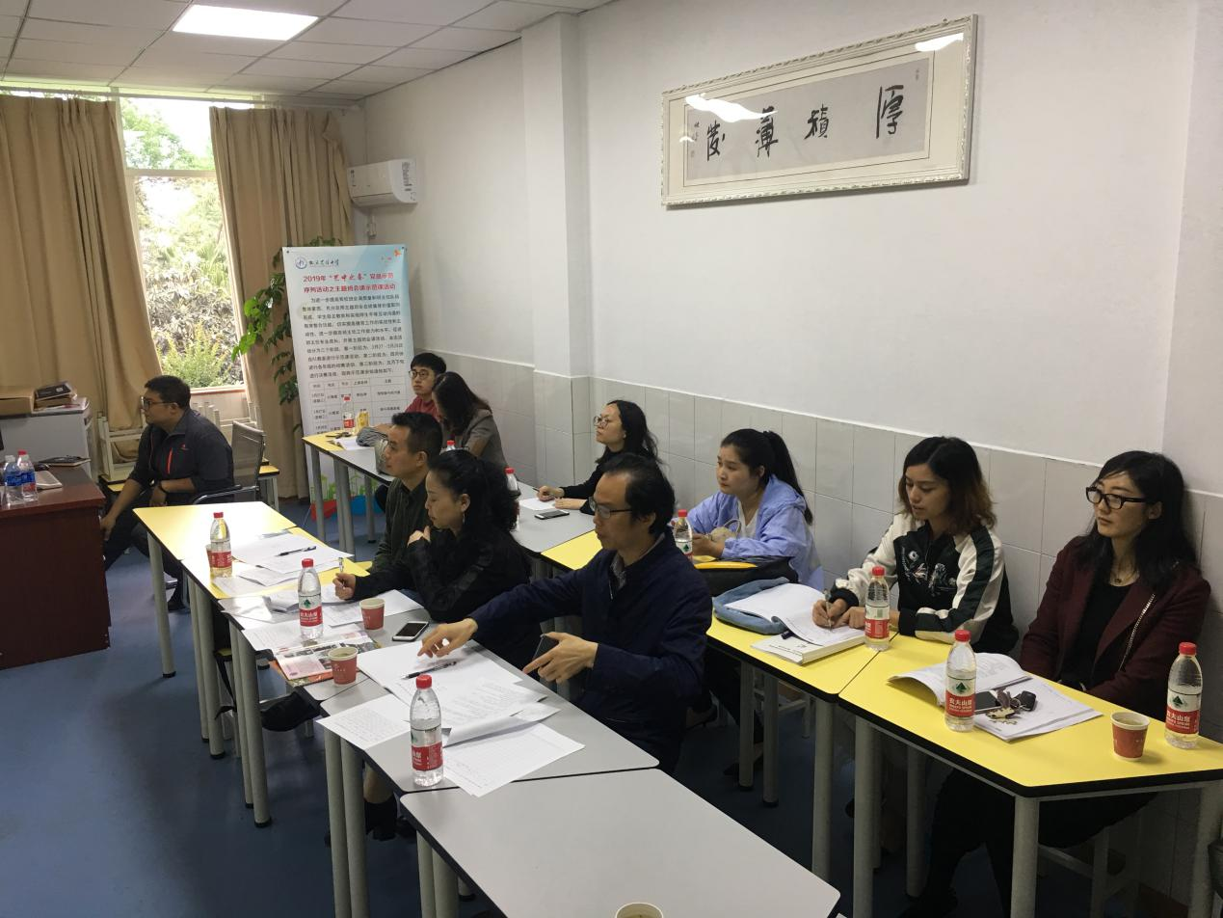
课题：《关注身边的美术遗存》 了解黄龙溪的文化背景，以其民间美术特点为引领，讲解美术遗存与范畴，创设情境，模仿古人打更导入。用民间的草鞋和捕鱼竹编等为例，学生参与将民间的美术遗存照片拼贴到一张卡纸上，老师课后总结民间美术的概念，呼吁学生关注身边的美术遗存，情感态度得以升华。
2.双流中学万科学校 教师：万中 教学对象：初二
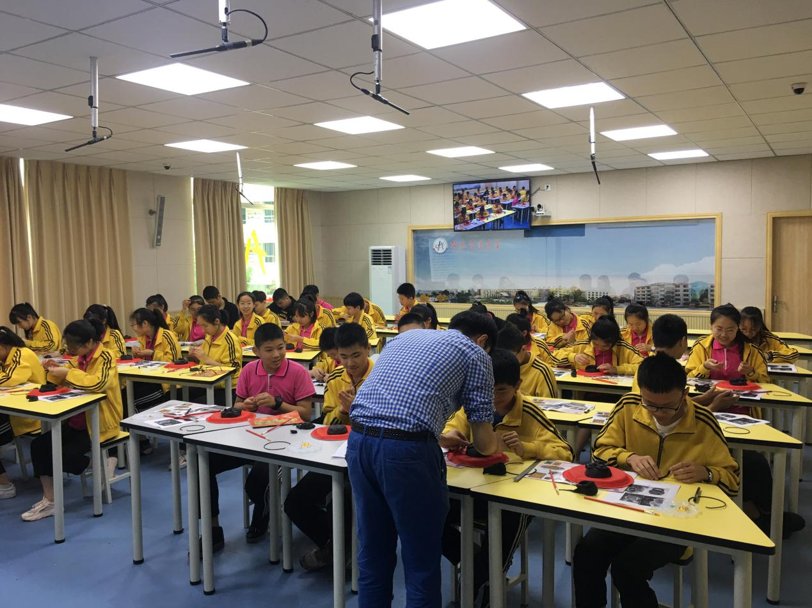
课题：《关注身边的美术遗存》 导入：本校的标志性建筑——双中钟楼，以及其融入校徽的故事引出美术遗存的关注的课题。首先讲解了美术遗存的概念，播放一段视频，具体阐释其含义。美术遗存的特点：形式多样、年代久远、材质丰丰富、地区广泛。师生的参与：鉴别一组图哪些是美术遗存，举例身边的美术遗存：黄龙溪、永柞寺、老茶馆。具体阐释了双流机场旁出土的陶俑，对比兵马俑，升华出古人对死亡的乐观。播放第二组陶俑图，学生模仿其动作，又一次学生的参与，课堂氛围好。第三组作品以宽窄巷子的一门上的锁环详细展开，并视频播放用黏土和丙烯制作，学生实践制作参与。动手活动后老师以巴黎圣母院的火烧事故再次呼吁关注身边的美术遗存，材料贴切，紧扣主题，情感态度升华十分紧密结束本堂课，得到专家的一致好评。
3.棠湖外国语学校 教师:向颖 教学对象：初二
课题：《几何形体的联想》 导入：悉尼歌剧院的图片导入，分析其造型和形状特征，用视频解析其来源并不是贝壳和船帆，而是橘子切开后的拼贴。师生互动：用建筑图片和几何形体的连线的形式进一步巩固几何形体，活跃课堂气氛。几何形体的变化和叠加构成新的物象。用绘画作品《雨后乡间之城》分析，作者在画面对几何形体的充分运用，这个环节用到了思维的发散。课堂后半段用了大量的时间，让学生参与活动，泡沫几何形体通过胶水粘连构成新的形象，结束了本堂课。课中专家提出：课堂设计太过简单，选举的绘画素材和建筑图片不是那么恰当，后半段大量时间给了学生，学生活动太过单一，和本堂课主题不够贴切。需要老师下来总结反思。
4.双流艺体中学 教师：何凤 教学对象：高二
课题《国画之美》 导入：故事导入（背景音乐播放紧扣主题）讲解了中国画的起源，播放视频《艺术中国》的小片段认识齐白石、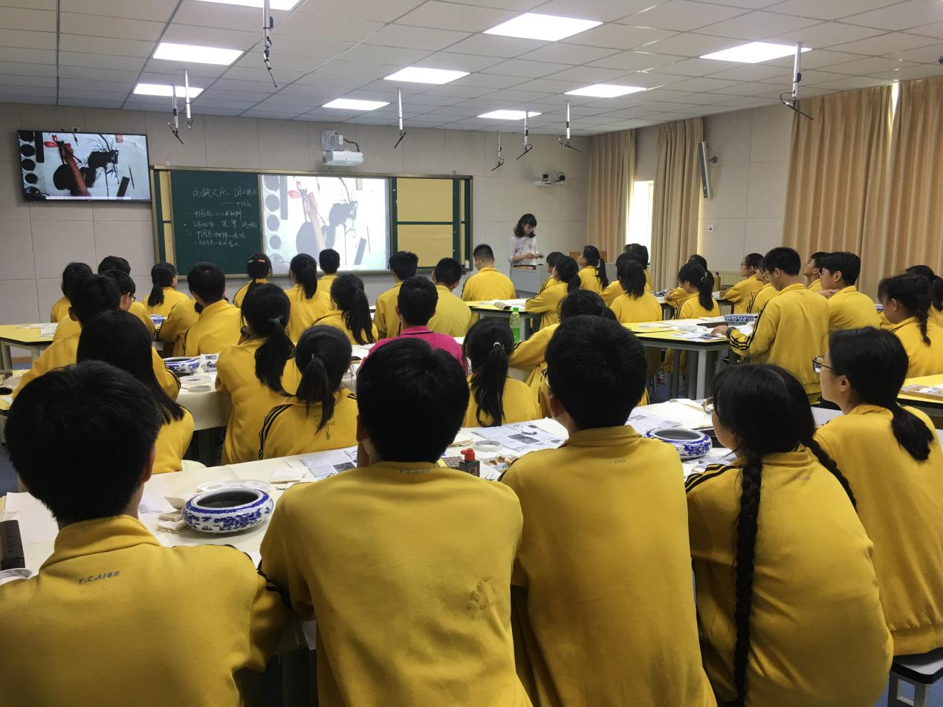张大千。情感态度介入，中国国家的强大。随后进入课题主题，分别讲解国画中的几大分类：工笔画、山水画、写意画；国画的工具材料毛笔和宣纸等，带领学生了解国画中的代表性作品；本堂课的重点：国画的基本技法，老师课先拍好视频，视频中讲解：怎样握笔、沾墨、用笔，以及枯笔和破笔的运用等；随后学生自主运用老师讲过的技法，用十分钟时间自己画一张国画创作，老师指点，最后两分钟点评欣赏学生的作品，情感升华：对传统艺术的热爱，国粹的敬畏。课后专家指出：何老师课堂完整，视频事先录制很妥当，避免临场意外也节省课堂时间，同时希望在课中多把中国画的气韵和意境阐释具体些。
每堂课后专家都给予了讲解点评，肯定了赛课老师们的优点，同时指出不足之处。工作室成员也积极加入咨询学习，文峰老师希望老师们再精心打磨一堂精彩的展示课，课后多反思，一课多磨！书山有路勤为径，学海无涯苦作舟。只有不断学习才能提升自我，工作室各个成员都将会站在更高的视角去全面发展自我！

双流区名教师张志勇工作室活动简讯4
张志勇工作室6月6日-8日活动简讯
- 为你打开一扇窗
时 间：2019年6月6日——8日
地 点： 四川美术学院新、老校区、重庆大学
主 题：工作室组织参与双流艺体中学高2020届研学活动重庆行
参与人员：张志勇、何凤、李晓燕、漆帅
古人云：读万卷书，行万里路。习近平总书记系列重要讲话精神，也要求教育工作者落实立德树人根本任务，帮助学生了解国情，热爱祖国，开拓眼界，增长知识，着力提高同学们的社会责任感，创新精神和实践能力。中小学通过集体旅行、集中食宿方式开展研究性学习和旅行体验相结合的校外教育活动，是学校教育和校外教育衔接的创新模式，是教育教学的重要内容，是综合实践育人的有效途径。
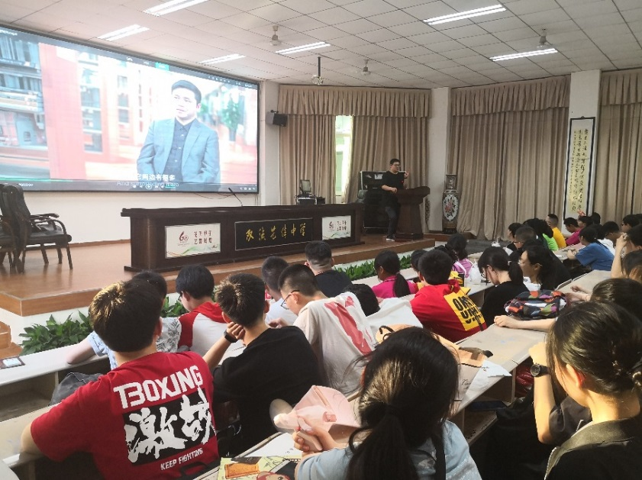
2019年6月6-8日，在工作室导师张志勇主任的带领下，四川省双流艺体中学高2020届美术专业学生赴重庆进行了为期三天的研学旅行。结合美术专业学生特点，组织学生先后参观了四川美术学院、罗中立美术馆、黄角坪四川美术学、重庆大学等。
为了保证活动安全进行，出发之前，学校于 5月18日上午8:40召开了参加活动学生的家长会，与家长沟通协调相关事宜，签订相关协议。6月5号晚上6点，学校组织参加研学活动的学生召开了出行准备会，开会讲解，出行必备和相关事宜。6月5号上午，在艺体处张志勇主任的主持下召开了领队教师会，对领导教师提出了以下要求：
1、在研学期间作为学生的临时监护人，对学生各方面进行监管及监护。
2、接收所分管的学生后，及时对全体学生强调安全纪律。
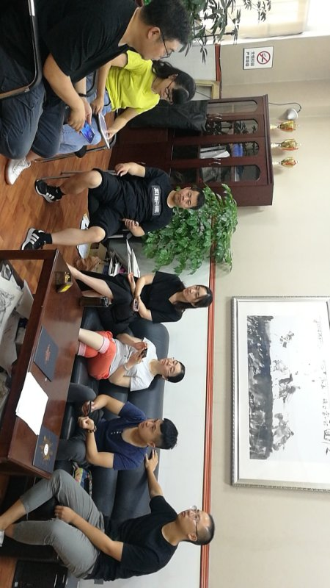
3、熟悉所管理的学生的情况，及时掌握学生的身体状况及思想、生活动态。关照学生生活起居，学生有困难时及时协调解决，特别要照顾好年纪较小的学生。
4、做好分管小组组长的选拔工作，以便管理工作的顺利开展。加强对小干部的管理，充分发挥组长及其他小干部的作用，保证活动的正常进行。
5、教育学生树立安全意识，加强营员的纪律教育，教育学生积极遵守相关制度和营员守则。确保无任何安全事故发生。
6、在培训、活动、就餐、休息前必须让各组组长清点人数，严格执行各项活动点名工作，坚持按作息时间休息。
7、如遇突发事故要首先保护学生的生命安全，以维护学生生命安全为天职，以维护与救助为纪律。
8、一切行动听指挥，服从带队领导的统一协调和安排。
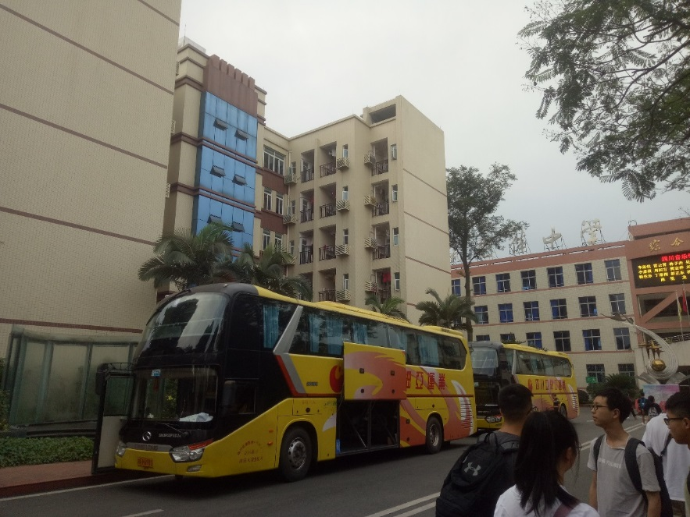
2019年6月6日早上8:00，研学师生准时从双流艺体中学出发前往目的地——重庆。
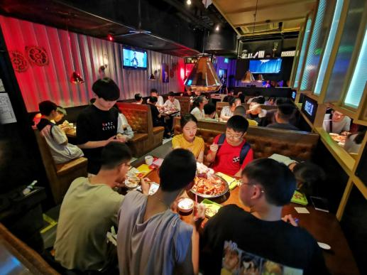
经过四个多小时的“长途跋涉”我们终于到达了目的地。师生共进午餐，午餐完毕，随即前往四川美术学院。四川美术学院有两个校区，一个是九龙坡区的黄桷坪老校区，一个是沙坪坝大学城的虎溪新校区。我们第一天到的是新校区，参观了学校校园。
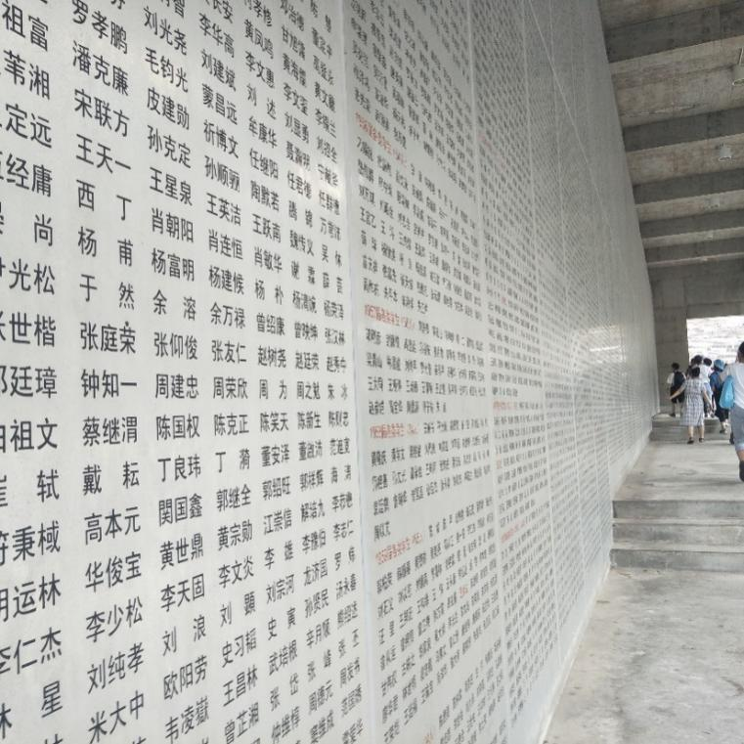
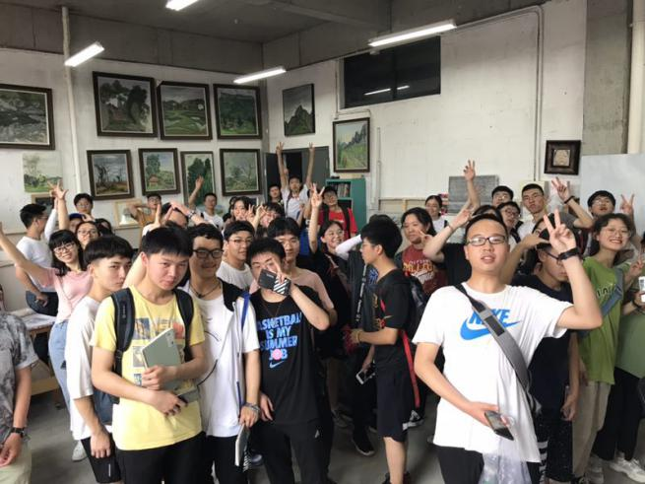
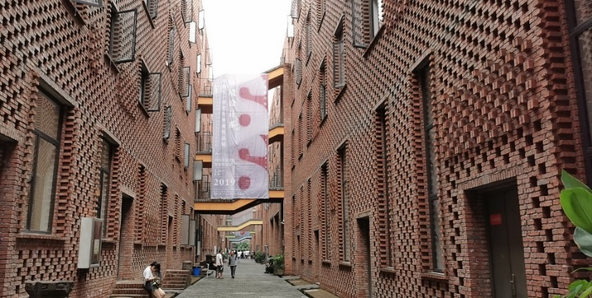
首先映入眼帘的是四川美术学院高大庄严的校门，进门后是一面很长很大的墙，上面刻有历年来从四川美术学院毕业的学生的名字，一直到2009年，整面墙整整齐齐的刻着学生的名字！我想这是四川美术学院对学子们的牵挂，也是莘莘学子对学校的感激和怀念，对奋斗的青春的美好回忆。这面墙成了四川美术学院一处别样的风景。旁边的高低起伏的路非常地有趣，据说这象征着通往艺术的道路是蜿蜒曲折的。艺术之路就算是蜿蜒曲折，满是磨难，但是我相信在路的尽头一定会是一种别样的风景。走过曲折的路后映入眼帘的是一座小山坡，小山坡呈梯田的形状，上面是用彩色的瓷砖铺就的西方油画，从山坡的最高处望下去五彩斑斓，令人着迷。
我们首先到的是虎溪公社。在川美老师的带领下我们参观了几位川美教授的工作室，了解了他们平常的画画状态，欣赏了他们的作品。我们也了解到了川美对优秀人才的支持计划。它共分为三个计划，分为人才驻留计划、拔尖班和特色人才培养，工作室计划，这些为优秀的学子铺设了更高的台阶，把他们带入更深层次的殿堂。除了培养职业艺术家，川美也非常重视学生创新创业能力和意识的培养，学校创新创业氛围非常浓厚。
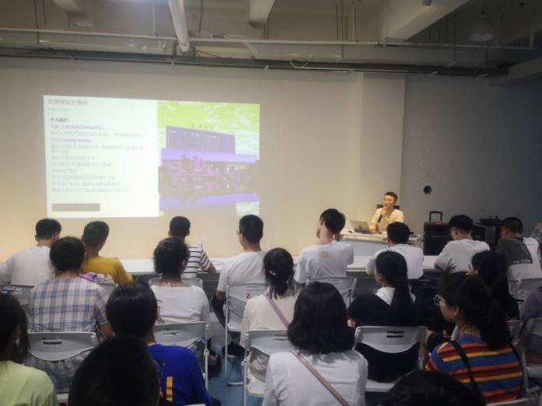
晚饭，老师们和同学们体验了川美的食堂：环境优美，装修有格调，无处不体现艺术的氛围；菜品丰富美味 物美价廉。
晚上7.30，在宾馆三楼会议大厅，重庆大学的研究生为同学们作了精彩的讲座， 让同学们深切的了解到了大学生活的美好。 他还将自己的学习经验分享给学弟学妹们，为高中的同学们提供了方法，指明了方向。
会后，就有学生兴奋的将第一天的研学活动写了1500字的心得体会，上传给了领队老师，老师们仔细地阅读后，心生感慨：带领学生走出校园，在与日常生活不同的环境中拓展学生的视野、帮助他们了解社会、参与体验是多么好的学习方式！
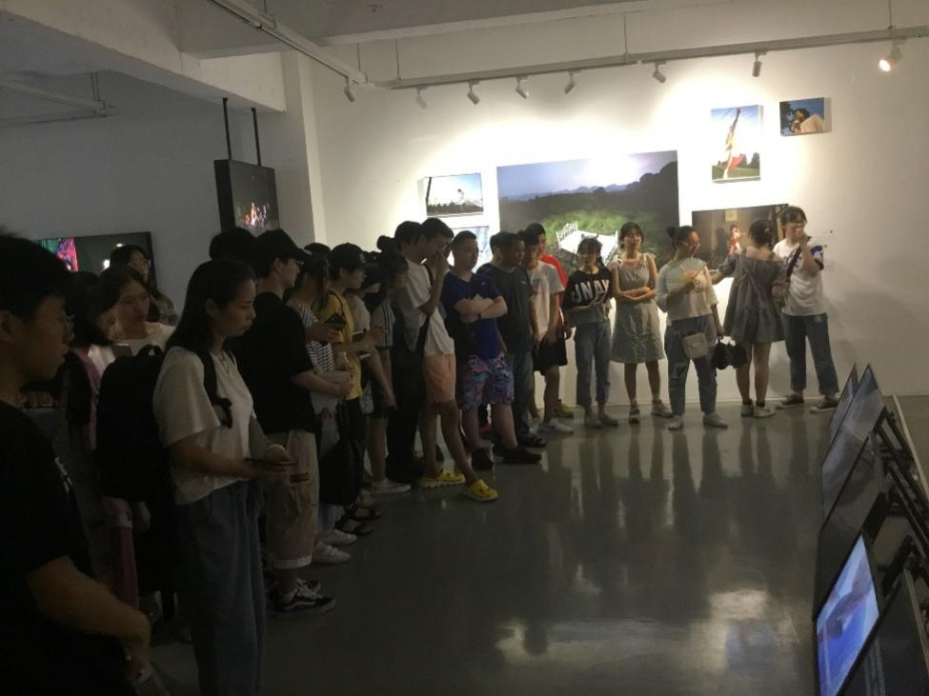
研学旅行第二天，由川美研究生吕兆程带队去欣赏川美研究生的油画展，在这里，师生们了解了许多种绘画形式。
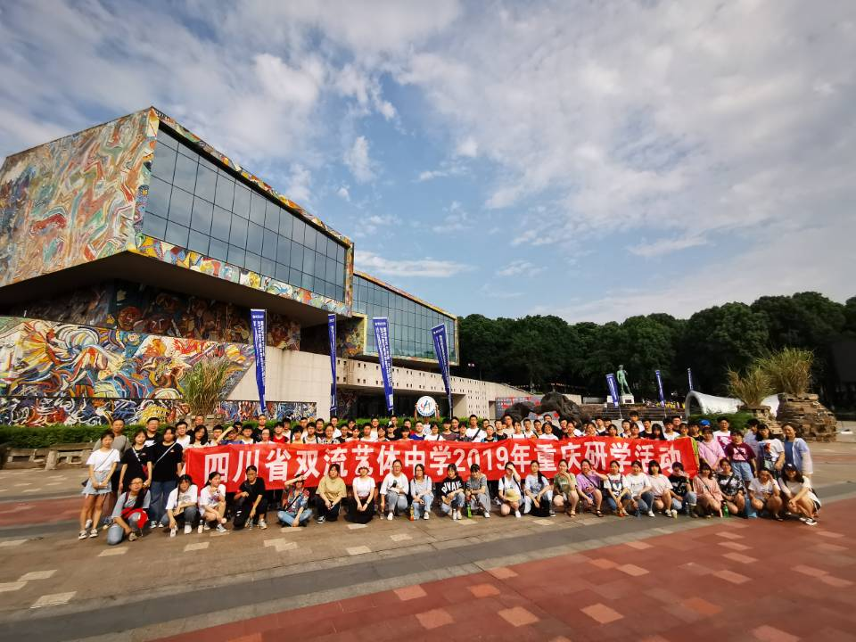
接下来我们参观了雕塑系。在之前了解了一下，雕塑系需要学习的课程很多，包括素描人体、人体解剖、泥塑圆雕头像、泥塑圆雕胸像、泥塑圆雕人体临摹、泥塑圆雕人体写生、泥塑浮雕、临摹、泥塑浮雕人体等等。
紧接着我们参观的是新媒体艺术系。新媒体艺术不同于现成品艺术、装置艺术身体艺术、大地艺术，是综合了多种学科的合成艺术，艺术与当代最前沿的科学相结合，数字技术、生物科技、量子理论、经济学、语言学都可以成为艺术实现的媒介。
在这里，学生第一次了解到了什么叫做新媒体艺术。它们形式不同，有的是影像，有的是手工，妙趣横生。
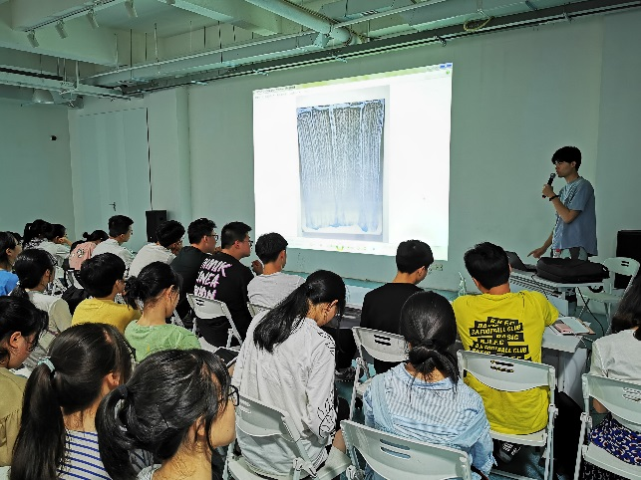
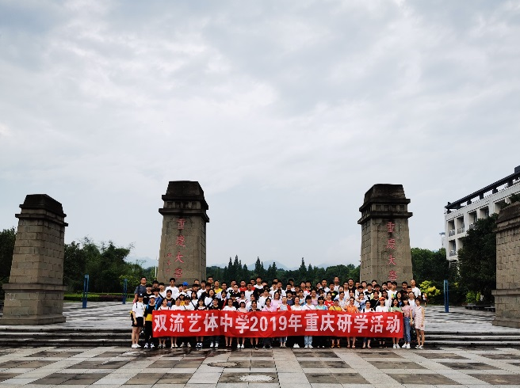
下午，学生们参观了罗中立美术馆。罗中立，原四川美术学院院长，曾被评为德艺双馨艺术家，其作品油画《父亲》被称为中国当代美术史上的里程碑。罗中立美术馆位于四川美术学院大学城校区，是重庆三大省级美术馆之一，也是面积最大的美术馆。其外墙上连成一圈起伏跌宕的画卷，给人非常强烈的视觉冲击。像这样全部被彩色图案覆盖的美术馆，在世界上可能都是独一无二的。置身其中，像是在一幅巨大的油画中漫步。而整个建筑体则是一个围合式的院落设计，每栋建筑好似一个个的粮仓，层高为4层或者3层。所有建筑的外立面，全部用彩色瓷砖覆盖，巨大的人物造型、树木、花朵，再加上用色的大胆，让人叹为观止。美术馆里面的内容更让我们惊叹：有色彩，有油画，有素描，有书法，还有设计，设计主要是产品设计。罗中立美术馆一共四层，每一层都有丰富的内容，每一层都值得期待。
晚上是川美研究生吕兆程关于绘画专业的学术讲座，他还解答了学生的提问，并让学生浏览了他在香港画展拍下的图片，学生们受益匪浅。
重庆研学之旅的第三天，由重庆大学的一位学长带领学生参观校园。重庆大学是教育部直属的全国重点大学，国家“211工程”和“985工程”重点建设的高水平大学，共有A、B、C和虎溪四个校区，校园环境优雅，底蕴深厚，享有 “嘉陵与长江相汇而生重庆，人文与科学相济而衍重大”的美誉。整个校园气氛静谧典雅，充满了书香气息。
接下来到川美的老校区，大家亲临传说中的涂鸦一条街。这里到处洋溢着青春活力，随处可见的涂鸦让重庆这座城市充满生机与活力。

在川美的老校区内，学生们还参观了著名的坦克库旁边的毕业展和工作室。这些创意设计个个脑洞大开，让人眼前一亮 。

此次研学活动是学校美术专业学生研究性学习和旅行体验相结合的校外教育教学活动，是学校美术教育和校外美术教育衔接的创新尝试。这样的活动，开拓了学生的视野，丰富了学生的阅历，增强了学生的团队意识，也增近了师生关系、同学友情。研学活动，我们一直在路上。

- 行路万里，寻梦北京

时 间：2019年6月6日——9日
地 点： 清华大学、中央美术学院、故宫、圆明园
主 题：工作室组织参与双流艺体中学高2020届研学活动北京行
参与人员：李发友

根据2017 年教育部等 11 部门出台的《关于推进中小学生研学旅行的意见》，四川省艺体中学从办学需要出发，坚持“明德至善，务本扬长”的办学思想和“一人一长一卓越”的育人理念，构建“德育统领、文化奠基，专业扬长”的育人模式，为了向学生增长见识、丰富阅历、修养身心等方面提供有效的学习途径，学校开发了具有艺体特色的校本研学课程。
2019年6月6日至9日，由工作室成员主任李发友和艺体中学副主任邓文兵带领高2020届美术专业学生赴北京进行了为期四天的研学活动。本次北京研学活动行程安排为：6月6日清华大学美术学院；6月7日清华大学博物馆、圆明园；6月8日故宫博物馆、中国国家博物馆；6月9日中央美术学院、798艺术艺术区。
在清华大学美术学院，学生参观了清华大学美术学院本科生毕业展及清华大学博物馆。期间由清华大学研究生扶鑫老师开展了博物研学讲课，内容涉及美术构图、色彩搭配、清华美院院系毕业生作品风格特点等讲评。同时在清华大学博物馆解说员的带领下参观了“器物佩好无疆”阿富汗国家宝藏展，让学生们了解到东西文明交汇的历史。在清华大学校园，学生们还实地观摩了清华校园古建筑群，领略了我国古建筑的艺术魅力。之后，还前往圆明园，感受民族屈辱历史，进行了一堂深刻的爱国主义教育。

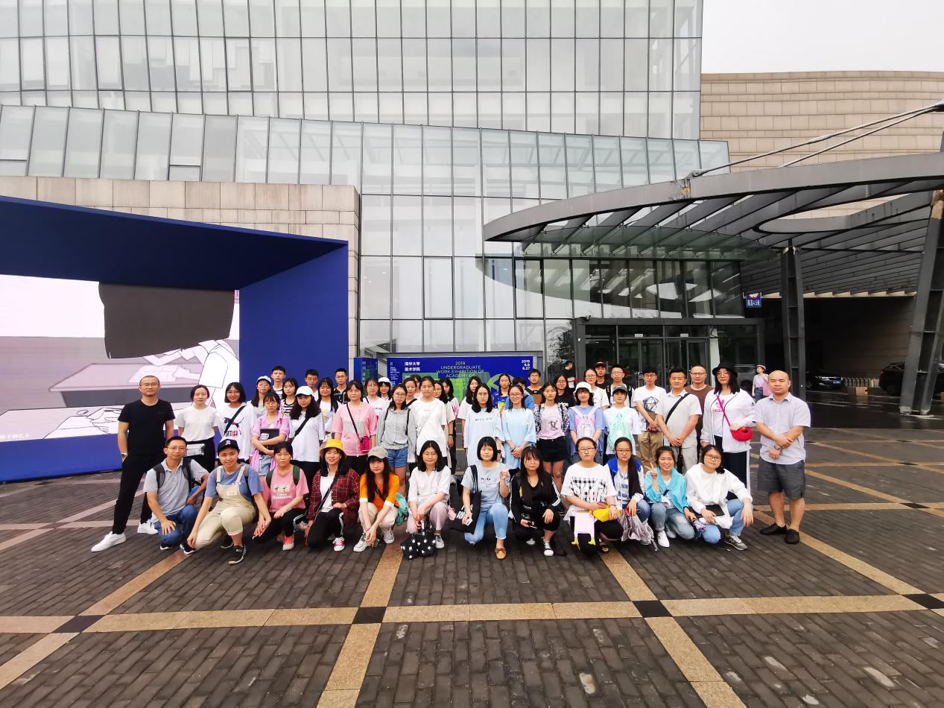

清华大学美术学院合影

在故宫博物院及国家博物馆的研学活动由清华大学毕业生蒲鸿、黄明、熊坚分别授课。课程从故宫的颜色搭配、颜色的历史、建筑结构、皇权与色彩的关系等方面开展课堂教学。国家博物馆从丝绸之路的脉络展开，梳理了中国开辟的经商文化史，学生们从中领略了中华历史文化的源远流长。在研学过程中，学生们实地感受，现场教学，领略历史的痕迹，感受到了清华毕业生严谨的治学作风。
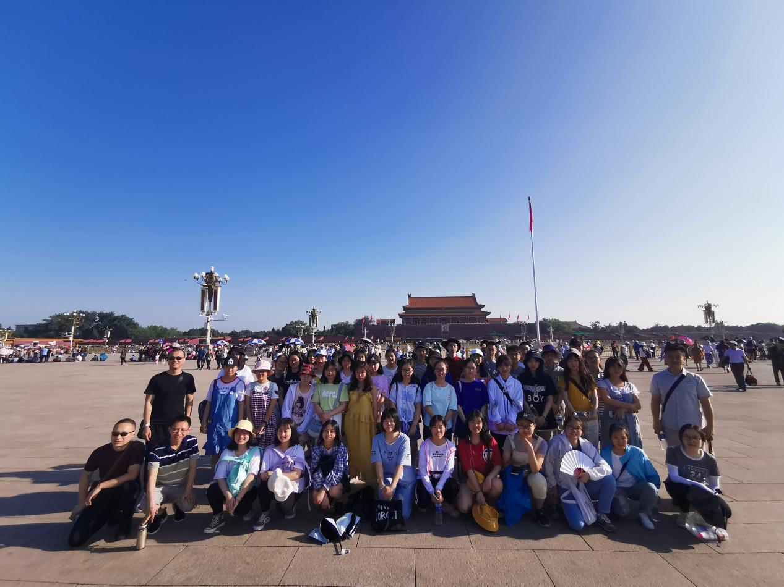
进入故宫前的合影

中央美院是中国实力最强的美术学院之一，也是美术学子向往的高等学府，每年的毕业展吸引了世界各地的爱好者参观。我校学生畅游在诸多门类的展览中，学习最前沿的美术创作形式，为美术高考冲刺提供了丰富的素材营养。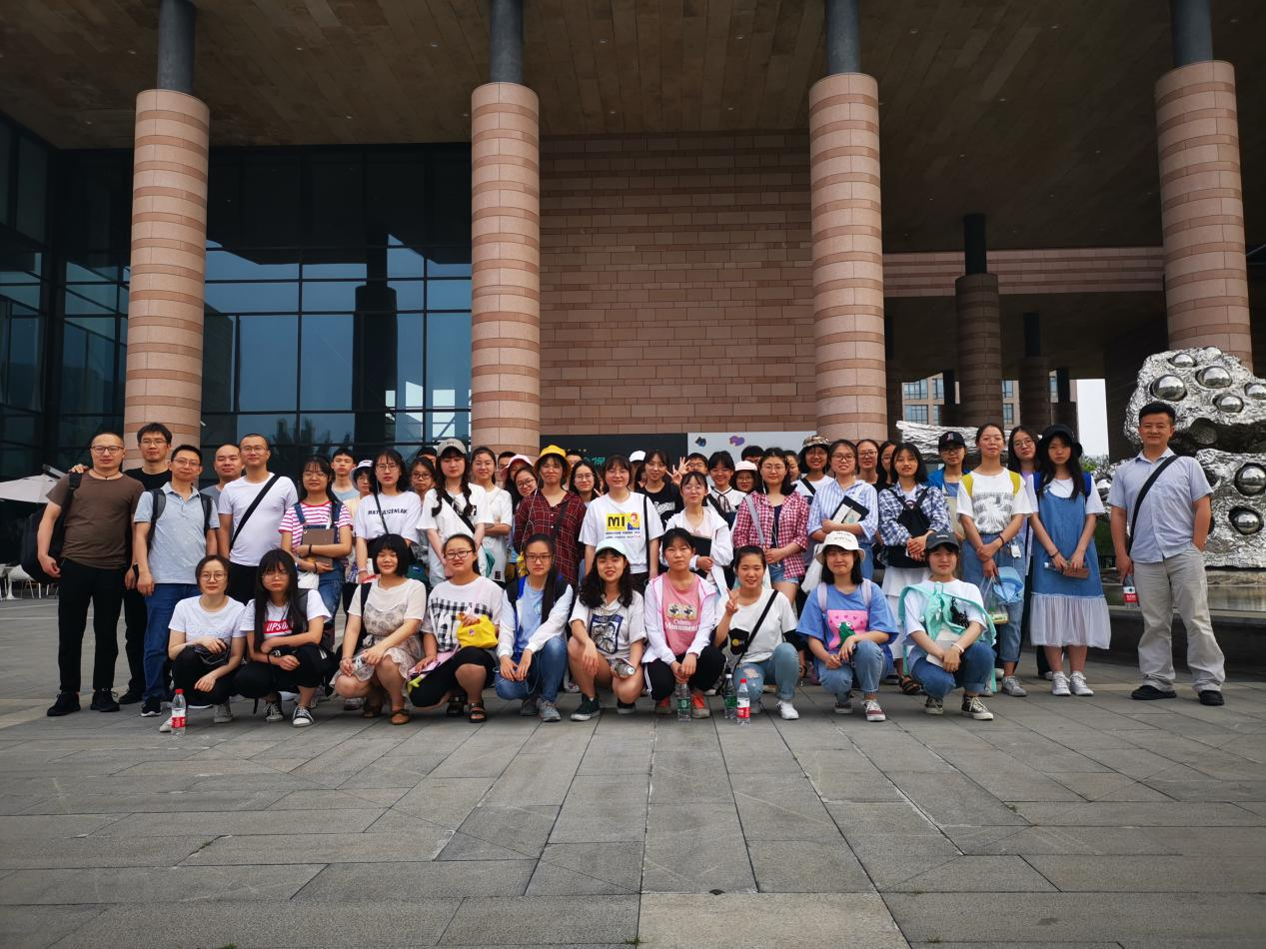
博物馆前合影

本次游学活动，不仅实现了拓宽学生视野，丰富学生阅历，提升学生综合素养，培养创新人才的课程目标，同时也为今后艺体特色各类研学课程提供了借鉴，为进一步完善研学旅行课程体系提供了宝贵的经验。研学活动，我们一直在路上。

教学设计论
- 美术鉴赏的方法
授课教师：漆帅
课时：一课时
课型：理论欣赏课
教学对象：高一学生
教材（课题）分析：
本课是关于美术欣赏理论知识的课。美术鉴赏，是欣赏者对美术作品进行知觉、感受、体会和解释、评价的复杂的心理活动过程，其中既有感性的直观体验，又有理性的逻辑思维。在欣赏过程中，欣赏者的欣赏能力和知识素养往往直接影响到欣赏活动的质量，而掌握美术理论知识能有效的提高欣赏质量。那么美术鉴赏的方法有感悟性鉴赏、形式鉴赏、社会学鉴赏和比较性鉴赏。
教学目标：
1、 初步了解美术的基本性质和主要特征；
2、 了解美术的社会功能，知道美术与社会生活和提高个人素质的密切关系。
教学工具准备：多媒体课件
教学重点：让学生明白感悟性鉴赏、形式鉴赏、社会学鉴赏和比较性鉴赏等方法，让学生能欣赏感悟一些作品，让其能有感而发。
教学难点：让学生理解鉴赏这一抽象形态的内容具体化，能对不同形式的艺术有自己的理解。
教学过程：
课前放4分钟的小视频。
一、导入新课：
尽管这是第一节美术课，从今天开始，我们去评论别人的作品，毕加索，凡高，吴道子的。为了表示对各位新同学的欢迎，我先画一张画，让同学们评论评论。（随便画几条线）这算不算一张画。（教师反驳学生的评论结果）引导学生要欣赏一张作品必须要懂得审美规律。就像有人说："只有音乐才引起人的音乐感觉；而对于非音乐的耳朵，最美的音乐也没有意义"。这节课我们先来学习美术及其社会功能。（板书）
二、讲授新课：
1、什么是美术（美术的范畴）
毫无疑问，美术是艺术的种类之一，什么是美术？（板书）它和人类社会有着密切的关系，美术创造是人类文明发展的重要而鲜明的标志之一。在现代社会，美术更是渗透到日常生活的方方面面， 满足着人们日益提高的物质生活和精神生活的需要。（举例子：如室内设计：各种风格、服饰艺术：松糕鞋、雕塑：玉海广场的玉字造型等） 从这些美术作品中可以看出，美术要利用各种物质材料创造立体的或平面的视觉形象，作为人们之间交流审美信息的手段，所以美术又称为"造型艺术"。同学们，你们知道他有哪些种类？（学生回答）主要有工艺美术（盂鼎、虎座鸟形鼓架）、绘画（哭泣的女人）、建筑（天坛）、雕塑（沉思）。通过作品欣赏简介各种类的特点，并分析美术的含义。（作品欣赏）
2、美术鉴赏的方法:
口述：自然界的万事万物本身并没有什么美与不美的界限，就像色彩本身无所谓美与不美一样。事物和色彩之所以有美与不美的区别，都是在和人的社会生活发生关联之后才显现出来的，所以，美与不美是人自己的生活观念及价值取向的一种标准，那么有哪些鉴赏方法呢？
（1）图片播放《蒙娜丽莎》
《蒙娜丽莎》《虎座鸟形鼓架》当我们惊叹于达芬奇是如何捕捉住蒙娜丽莎容貌与内心的迷人魅力的时候，当我们佩服于我国先民是以何等巧妙的智慧创造出那优美而又寄寓着美好愿望的凤鸟形象的时候，或者是置身于具有深刻文化内涵的建筑环境中的时候，就会从这些美的创造中获取到全身心的审美满足和巨大的精神力量。--审美功能。当然，审美功能还决定于欣赏者的心境和情绪状态。同样的自然山川在一些人看来，可以是山河无限好，在另一些人看来，又可以是满目萧条的残山剩水。大自然作为审美客体本身其实并没有什么本质的变化，之所以在不同的人看来会有如此大的区别，完全与审美主体的心境、情绪和他们不同的生活阅历有关。但是，不论他们的感受有多么大的不同，作为美术的审美功能，其作用都能使审美主体在或优美、或恬适、或悲壮、或苍凉、或雄浑、或冷寂的一种意蕴中得到审美体验，从而在精神上得到某种解脱和慰籍。
画作《千草车》康斯太勒尔 英国
感悟性鉴赏：尽情体会影藏在画面中创作者的意蕴和情感。
（2）、美术欣赏之形式鉴赏
美术实现它的社会功能的重要环节。美术欣赏是审美活动的主要方式之一，欣赏是一种感情与认识、感受与理解相统一的精神活动。任何美术作品都是由内容和形式这两个方面所构成的完整统一体，它们相互融合，密不可分，内容是形式的精神内涵，形式是内容的物质外观。但是，美术欣赏的方法和渠道则是从外部形式美的感受开始，由表及里地从现象到本质，逐步体察到形象的深层。（作品欣赏，由学生来体会艺术作品的感染力，说出感受）
更加理性，由形式的美感来欣赏，即主要在欣赏抽象画和特别材料的形式作品。
蒙克《呐喊》
挪威画家爱德华·蒙克 (1863—1944)，堪称二十世纪表现主义艺术的先驱。他出生于挪威洛顿。1890年，他开始着手创作他一生中最重要的系列作品“生命组画”。这套组画题材范围广泛，以讴歌“生命、爱情和死亡”为基本主题，采用象征和隐喻的手法，揭示了人类“世纪末”的忧虑与恐惧。蒙克1893年所作的油画《呐喊》，是这套组画中最为强烈和最富刺激性的一幅，也是他重要代表作品之一。在这幅画上，蒙克以极度夸张的笔法，描绘了一个变了形的尖叫的人物形象，把人类极端的孤独和苦闷，以及那种在无垠宇宙面前的恐惧之情，表现得淋漓尽致。蒙克自己曾叙述了这幅画的由来：
“一天晚上我沿着小路漫步——路的一边是城市，另一边在我的下方是峡湾。我又累又病，停步朝峡湾那一边眺望——太阳正落山——云被染得红红的，像血一样。
（3）社会学鉴赏（略）
社会学鉴赏就是要站在历史和时代的角度，将作品放在一定社会背景下去分析。应该意识到美术这种文化现象不是存在于真空环境之中，而是有着特定社会阶层和社会生活的烙印。要理解不同创作目的以及社会背景对艺术家的影响。这些因素不是单靠表面的观察就能完全了解的，所以社会学式鉴赏的核心在于探究、追问，了解作品的主题，发现作品的独特之处，并要了解一定的文化背景，积累一定的知识才能有很好的把握。
（4）比较性鉴赏
把作品对比起来鉴赏，《蒙娜丽莎》和其各种版本的鉴赏
《玩牌者》保罗.塞尚 法国
《玩牌者》 杜斯伯格 荷兰
课堂总结：
在美术欣赏过程中，文化素养的高低影响着欣赏者对作品的理解，就像有人说："只有音乐才引起人的音乐感觉；而对于非音乐的耳朵，最美的音乐也没有意义"。所以说美术欣赏是一种个人的再创造。不过，美术欣赏是可以通过欣赏实践来学习、提高和掌握的，马克思说：艺术对象创造出懂得艺术和能够欣赏艺术的大众。我们应该通过这种实践来促进自己全面健康的发展。

成果展示

（一）学生代表对游学的收获与感想

——艺术院校游学总结与心得体会 高二11班唐雯静
研学的第一天，经4、5个小时的大巴旅途，大家背着行李，一下大巴，就被热情的重庆来了个大大的拥抱。尽管烈日炎炎，却也不能烧灭我们激动的心情。姿态各异的建筑分布在熙街，像是鼓动着我们对它进行参观、拜访。隔着车窗，我望向远方这片未知的大陆。道路上的人总是行色匆匆地赶路，马路旁常有环保的小电瓶在行驶着。树也长得又高又直，枝叶茂盛，他们好像在互相比试着往高处长。

参观虎溪公社，我的心里有激动，也有期待。因为这是我第一次去近距离看一些川美的学生甚至是教授的作品。我们一路向前走着，议论纷纷，身旁的景色像一幅幅流光溢彩的水墨画，我们像一位位艺术家在这座大城市前大发高见。在大家洋溢着喜悦的笑脸上，也透露着那颗律动的如太阳般火热的心。进入虎溪工作室,周围的景色像个巨大的磁盘，瞬间吸引住每个人的目光，让人应接不暇。我一边拍照着景色，又忙着跟上队伍的节奏。大家自觉的降下声音，安静的开始参观。一幅幅精美的作品，让我大开眼界，欣喜若狂。

但这远远不是结束，之后我们跟着老师的脚步，来到了一个充满着现代化气息的地方，我们按着顺序坐下，静待着我们的学长——重庆大学艺术学院设计学的李战鹏的到来。学长先是
提出了三个问题，第一，为什么要读大学；第二，大学教育的内容，艺术设计专业的学科和课程设置内容都有哪些；第三，如何考取自己理想的大学。接下来，学长为我们解答了这三个问题，我们知道了大学没有高中老师嘴里那么轻松，大学并不是让我们在宿舍睡懒觉玩游戏的地方，相反，大学会教会我们很多东西，比如:大学可以丰富知识学历、培养我们的交际能力、培养我们的个人修养和就业能力。对于艺术设计专业的学科和课程设置内容学长也做了详细的讲解。
漫步于罗中立美术馆，感受美术艺术独有的那份温和与优雅，一幅幅画面自我眼前涌现，重庆那与双流截然不动的热情让我回味，让我动容。

自从知道我们上午将参观川美各系的展馆后，我便通过网络开始了解它了，自2005年起，四川美术学院开始将一年一度的毕业展览向社会开放，精心打造“开放的六月——四川美术学院艺术游”，并形成具有品牌效应的特色艺术活动。

借助这个平台，学校把学生的毕业创作进行了包装，通过媒体宣传、邀请专业的艺术机构介入，把优秀的学生和优秀的作品推向市场，让艺术走向大众，让市民走进校园，让高校面向社会。“开放的六月”已成为促进学校毕业生和社会接触的纽带，每年吸引了大批市民来校参观，更有国内外大批画廊、画商、经纪人、媒体涌向四川美术学院，引起了艺术界的高度关注，艺术集聚效应明显。

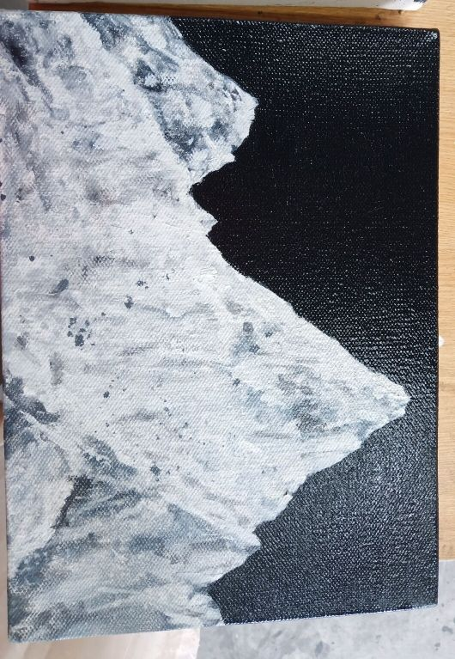
据了解，大学城虎溪校区展出了美术学类、设计学类、戏剧与影视学类、艺术学理论类、教育学类和建筑类等毕业作品，包括中国画、书法、油画、版画、雕塑、水彩画、综合艺术、艺术教育、工艺美术、产品设计、服装与服饰设计、视觉传达设计、数字媒体艺术、建筑设计、风景园林、环境设计、动画、戏剧影视美术设计、摄影、新媒体艺术等，艺术理论类的专业也进行了有特色的展示。

黄桷坪校区展出了壁画艺术、综合绘画、景观艺术、装饰艺术、照明艺术设计、会展艺术设计、出版媒介设计、游戏设计与商业插画等专业方向。

而且我还了解到，谈到今年毕业创作的鲜明特点时，四川美术学院院长庞茂琨谈到了以下几点：

第一，在全国美术界积极备战第十三届全国美展的背景下，2019年的毕业创作教学过程中，我们更加强调鲜明地方特色和时代特色，鼓励师生积极深入生活、深入群众，推出更多展现时代风貌、传递人民心声、弘扬传统文化、彰显重庆特色的主题性创作；

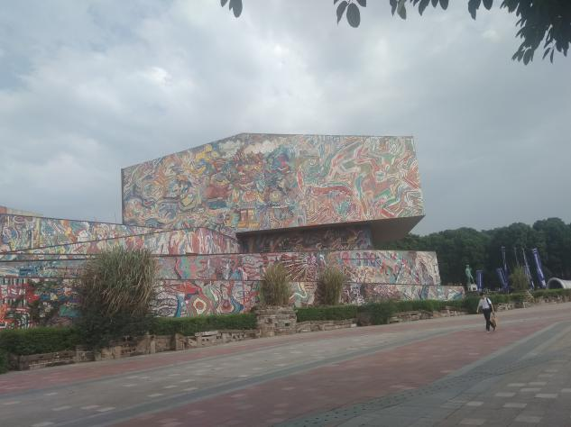
第二，在全市高校认真贯彻落实陈敏尔书记关于高等教育发展“三贴近”讲话精神的背景下，2019年的毕业设计，我们特别强调设计立足本土，把毕业设计和重庆产业发展、城乡规划设计、美丽乡村建设、脱贫攻坚、乡村振兴、社区公共文化建设等重大社会实践紧密结合，以设计服务重庆经济社会发展；

第三，在新时代高等艺术教育发展国际化、信息化和在地化的背景下，我们更加注重学生创作创造的全球视野、科技眼光和文化底蕴，鼓励学生确立当代的、中国的、基于自身体验的艺术追求，探索新的艺术之路。之后我们又回到熙街，吃了午饭休息一会儿后，又马不停蹄的赶往了下一个参观地点——罗中立美术馆。

罗中立美术馆中又分为 四川 美术学院美术馆、收租院陈列馆和罗中立美术馆3个馆。每天10:00-17:00免费对外开放，周一闭馆。从大厅进来需要过安检，场馆很大，想着先去罗中立的手稿展看看，有电梯直达3楼展馆。
展馆里很多罗中立的手稿，印象最深的便是他的《父亲》。《父亲》原型是大巴山一位老农民。罗中立出生于 重庆 一个工人家庭，他承袭了父亲在美术方面的爱好。作品前面的雕塑也是栩栩如生，以前学画的时候还临摹过这幅作品呢。面壁十年，穿墙而过。大概是在表达对艺术的追求，任何事物的参透都需要时间和过程吧。

（二）教师个人读书笔记

——读《致教师》有感 夏江来

《致教师》是朱永新教授以回答来信的形式送给老师的建议。我用了几天的闲暇时间读完这本书。朱永新是新教育的发起人，李镇西老师的博士生导师，曾担任苏州分管教育的市长。也就是说。他是老师、校长、领导。不管哪个角色都是非常出色的。这本书对于我们教师有很好的指导作用，值得一读。值得老师们去实践体验。
和苏霍姆林斯基《给教师的建议》一样，这本书的涉及面比较广，因此无论我们哪方面有困难，从这本书中都可以找到一些答案。但是因为涉及面太广，所以想从哪方面专门提高，又不太适合。也就是说这本书能为我们找到一个切入点，指点方向，如果要深入，还要继续研究一下其他书籍。但无论怎样，这本书还是非常有用的。下面把本书的要点摘抄一下：
教师职业的四种境界：第一，是让学生瞧得起的老师；第二，是让自己心安的老师；第三，是让学校骄傲的老师；第四，是让历史铭记的老师。（目测一下自己，在一二之间徘徊。加油！）
面对孩子，面对世界，教师需要一颗永远年轻的心。理想其实是青春的表征。有理想的人永远不会老去。（深表赞同）
很多教育家只不过把别人的精神财富应用到自己的教育实践中，在此基础上提出很多理论的共鸣而已。现在不少教师找不到感觉，找不到北，就是因为缺乏支柱。
时间抓起来就是黄金，抓不起来就是流水。
教师阅读书目最重要的两大类：一是提高教师职业认同的哲学、心理学方面的读物，一是教师所教学科的专业书。经典读多了，我们的阅读审美能力就加强了，阅读的口味也就养成了，阅读的鉴别力自然也会提高。
阅读那些好的文学作品，对于提高我们的表达能力与写作能力，也是大有裨益的。（阅读，阅读，还是阅读。提高自身能力的不二法宝。）
怎样才算是善于思考呢？一是思维的深刻性，二是思维的敏捷性，三是思维的灵活性，四是思维的独创性。（第四点尤为重要，谁能做到呢？）
思维的训练方式：思维导图，师生共写随笔
对于恒心不够的老师来说，不妨学会自我提醒、自我激励的方法，如座右铭。（朱
老师无疑是有恒心的老师，或者说善于自我激励。）
在同样的环境下，别人往前走，你也往前走，你只能看见和大家同样的风景，取得和大家一样的成绩。当别人停下来，你仍然在走，你才可能超越别人，取得别人无法企及的成功。（这是一碗心灵鸡汤，我不喜欢，但是总有人在坚持，取得成就。但我还是笃信，要做自己喜欢做的事情。）
教师专业发展三大学派：一是一阅读为基础的专业引领模式，二是以写作为基础的研究反思模式，三是以同伴互助为基础的教育生态模式。（三者同时进行还是比较好的，貌似前两者易结合，第三种不太多，不太真。不管哪种，都有用心做才能做好。）
只有你不放弃，孩子才不会自弃。只要你还在相信，孩子就会自信。（相信自己，相信孩子。）
生活本身就是有无数的烦恼组成的一串念珠，达观者总是笑着数完这些念珠。
从信心到信任到信念，这是产生教育奇迹的最重要的基石。
作为一线教师，扎根在教室之中，扎根在教育的田野养分里，扎根在经典书籍的灌溉中，坚持阅读与写作，一定能够成为一名科研型的教师。（对自己有了一丝丝的信心）
孩子不爱阅读的原因：一、应试教育的压力让孩子们缺乏阅读的时间与空间。二、没有遇到过真正的好书。三、师生共读分享活动：有些好书需要通过分享，通过教师与学生的共同阅读，才能真正让孩子喜欢，才能真正走进孩子的心灵。阅读中讨论，分享，争辩，让孩子们思维能得到调动，真正活跃起来。四、要开展切合孩子特点的、孩子们感兴趣的各种阅读活动。
要用大量的阅读和勤奋的实践，丰富自己的生活，增加生活的积淀，这样才能有真正的源头活水。写作只有在写作之中才能提升。
关于教育科研：第一，研究课题不能大而无当。第二，研究课题的制定要注意收集资料与信息，避免重复劳动。第三，研究课题的选定要注意主观与客观两方面条件。第四，要形成相对稳定的科研方向。第五，注意别人容易忽视的问题，才能早出成果。第六，注意学习与思考相结合。
优秀是一种习惯，需要我们从小事做起
阅读是语文教育中最基础、最关键的内容，而阅读能力的培养，也是教育最重要的任务。
让学生坚持记日记，用心记录自己的生活和思考，这样写作就是真情实感的自然流淌，写作能力也就会得到很大的提升。
要想说的精彩，必须思考的精彩。
如何提问题，陶行知八问：何事，何故，何人，何如（来龙去脉），何时，何地，何去（结果），几何（关键点）
理想的教师应该是一个善于合作，尊重同事，尊重领导，善于调动帮助他人成长的各方面因素的教师。
如何成为受欢迎的教师：换位，尊重，互惠
怎样科学规划，安排，管理自己的时间：首先，把最重要的事情放在最重要的时间去做。第二，排除浪费时间的要素，让自己更专注。三，教师要合
理利用自己整块的大时间。
教育是唤醒，每一个生命都是一颗神奇的种子，蕴藏着不为人知的神秘，而阅读能够唤醒这种蕴藏着的美好和神奇。
晨诵，午读，暮醒是想培养孩子珍惜生命，亲近母语，热爱阅读，善于反思的良好习惯。
为每个生命颁奖：班级叙事，生命颁奖，生命叙事剧。为全班的每个人颁奖。每个学生得奖可能有多有少，但是一定要让每个生命得到奖励。（此处值得借鉴，记下页码，192页）
做人的教育是最好的教育。帮助孩子能够成为一个阳光的人，成为一个有理想的人，成为一个有良好习惯的人，成为一个善良的人，成为一个关心别人的人，成为一个能遵守社会公德的人，成为一个能够不断自我成长的人。这些是学校教育和家庭教育的共同目标，也是教育最重要的基础。
在学校教育中，如果我们不关注家庭，往往找不到教育的感觉，找不到孩子们问题背后的缘由。要解决孩子的问题，往往必须解决父母的问题。
平视校长，理解校长，尊重校长。多提建议少提意见。（朱
老师的金玉良言啊 ）
如何提高自己的心理健康水平：一是提高认知水平。丰子恺说，心小了，所有的小事就大了；心大了，所有的大事就小了。二是善于控制情绪。三是加强意志训练。死神与人和谐相处。
总结：《致教师》整体来说是非常有用的一本书，相信老师们从中肯定会有所收获。朱老师知识渊博，旁征博引，令人拍案。但是我不喜欢太多引用别人的话语，有拉大旗作虎皮之嫌。蒙田也是喜欢引用别人的话，虽然他是非常伟大的，但是引用过多总是不太好的。另外朱老师是一个有意志的人，从书中可以看出他的特点。面对困难，勇于面对。但是我觉得教师如果是苦行僧似的职业，需要如此强大的意志去支撑，我认为是没有快乐和成就感的。其实我们可以快乐的做老师。过分强调意志，是把困难变大。我不太喜欢这种风格。另外，可能是朱老师当领导惯了，训话的感觉比较重，虽然说的是有道理的。
其实这本书是没问题的，我只是不喜欢这种风格，但是我百分之百赞同朱
老师的观点，给我指点方向。我本身是李镇西的粉丝，喜欢李老师的风格，风趣幽默，率真。读李老师的文章似乎在听一位朋友谈话。不管怎样，从这本书中学到不少东西。另外想说一下不同风格的教育理论，苏霍姆林斯基的教育理念来自教学实践中，是理论与实践的完美结合。美国的教育理论比较系统，非常严谨。但是读起来缺少趣味性，不过适合体验，因为每种教学理论都会有操作指导。日本的教育理论比较执着，从某一点出发，就是要做好这一点，然后辐射开来。

